Лабораторная работа 8.

Исследование архитектуры сервера.
Настройка сетевого подключения.

- Найдите на компьютере-сервере конфигурационные файлы SQLNET.ORA и TNSNAMES.ORA и ознакомьтесь с их содержимым.
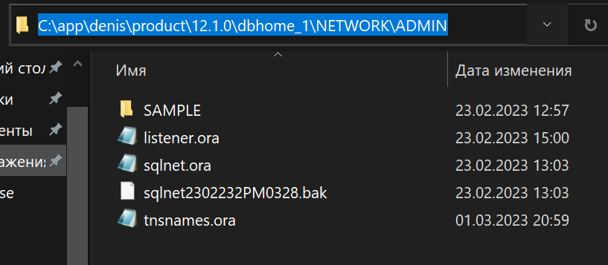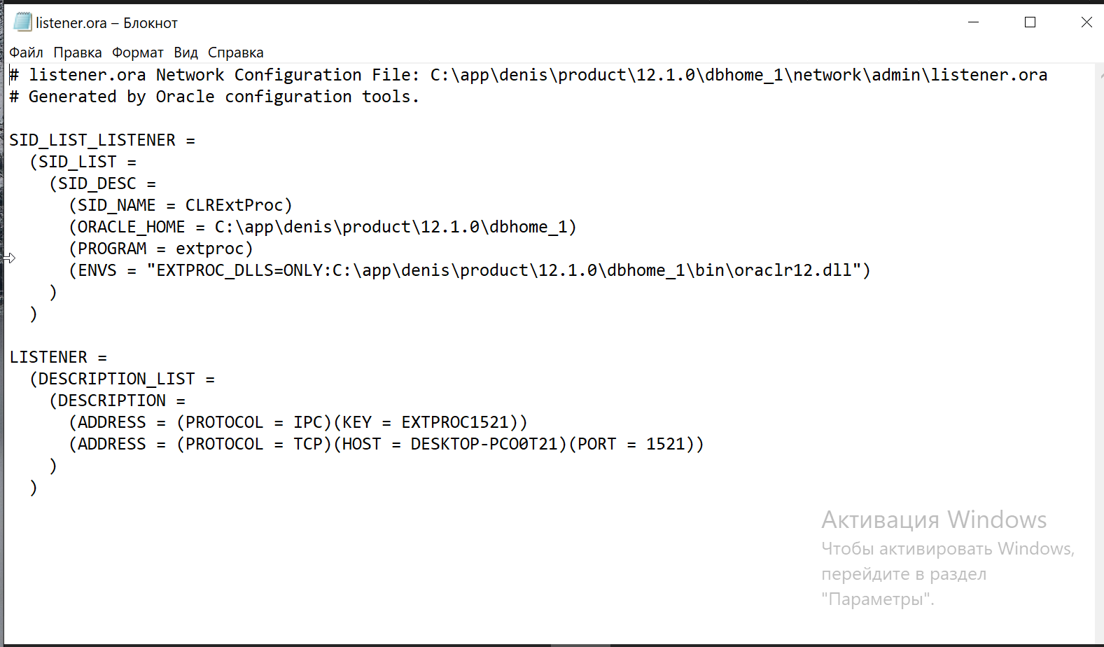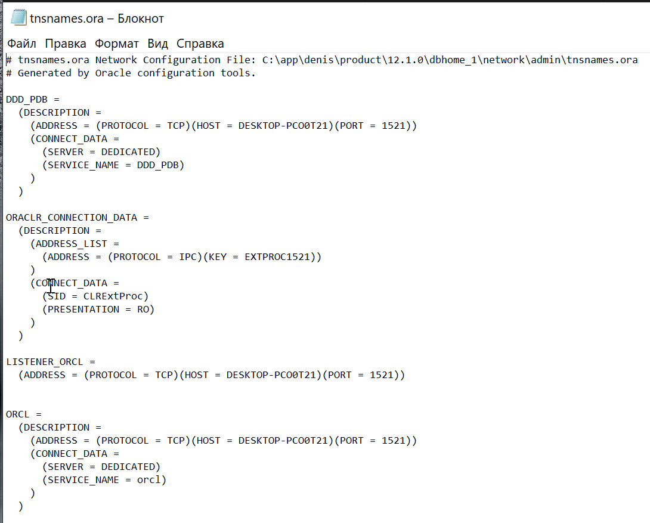
- Настройте соединение при помощи SQL Developer с сервером Oracle с компьютера-клиента. Убедитесь, что соединение работает.
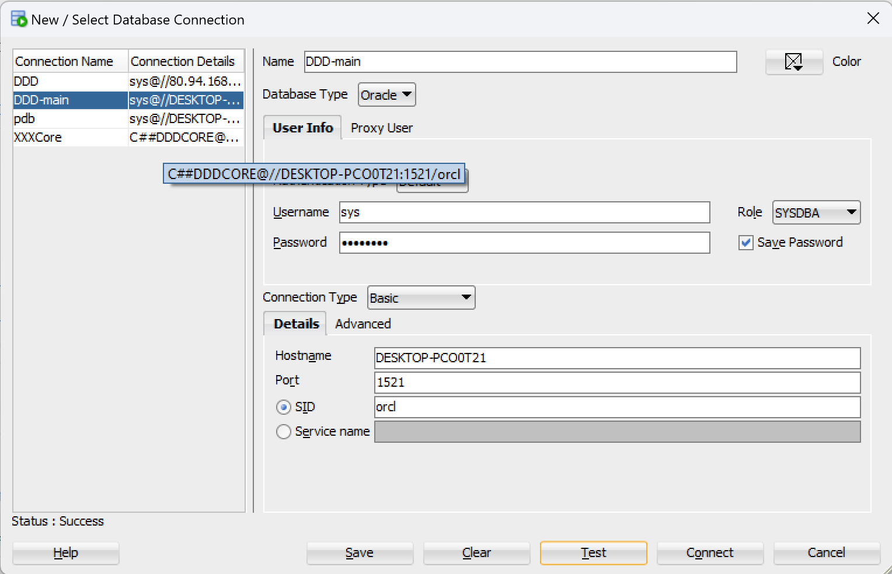
- Настройте соединение при помощи SQLPLus с сервером Oracle с помощью стандартной строки соединения с компьютера-клиента. Убедитесь, что соединение работает.
Sqlplus(если из консоли, а не сразу через sqlplus) sys/Qwer1234@DESKTOP-PCO0T21:1521/orcl as sysdba
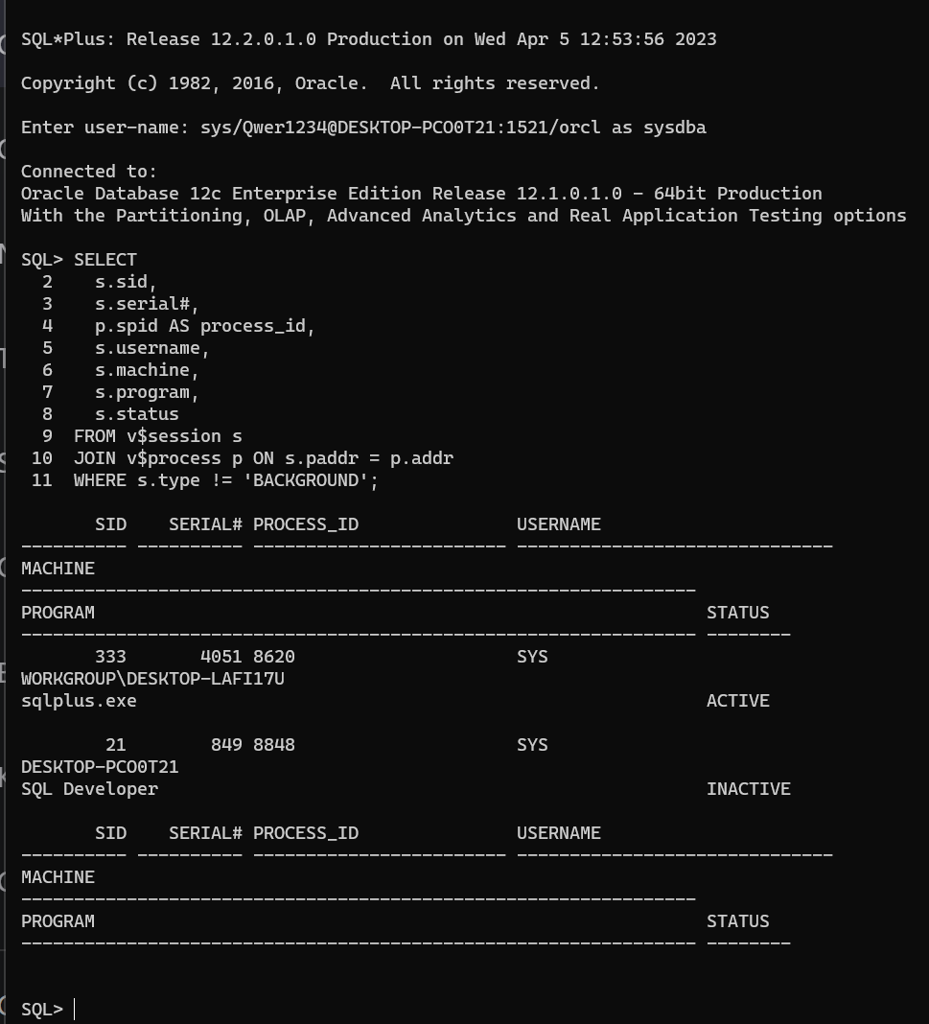
- Запустите утилиту Oracle Net Manager на клиенте и настройте TNS соединение.
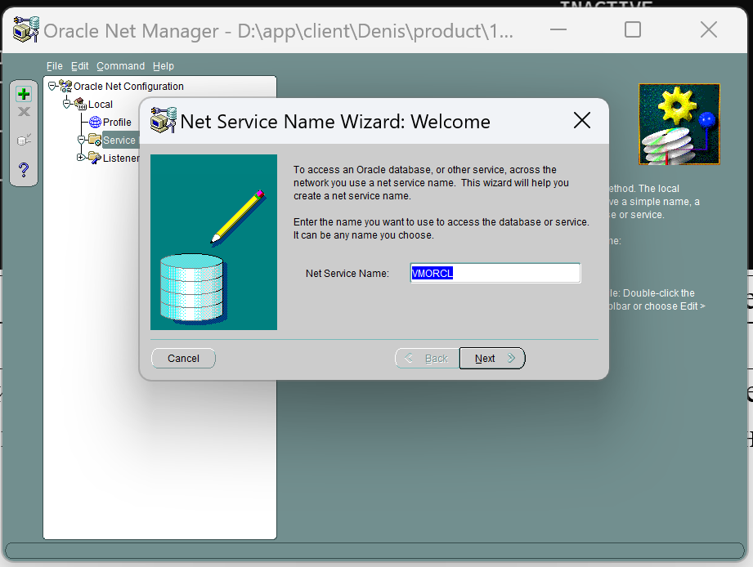 VMORCL
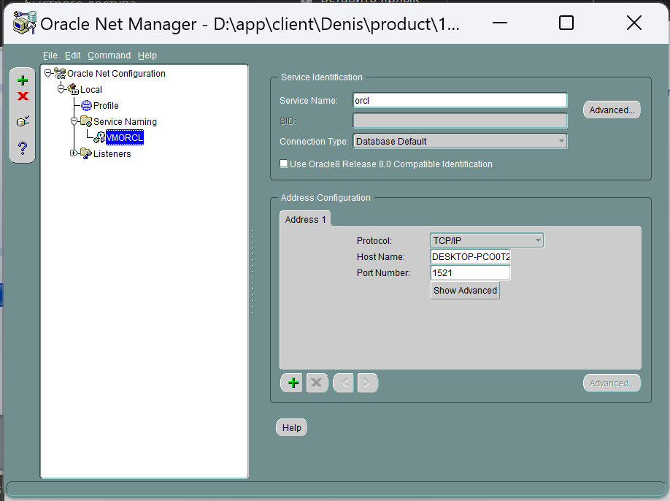
- Подключитесь при помощи SQL Developer и SQLPLus компьютером-клиентом к серверу с использованием TNS соединения. Убедитесь, что оба соединения работают.

sqlplus sys/Qwer1234@VMORCL as sysdba
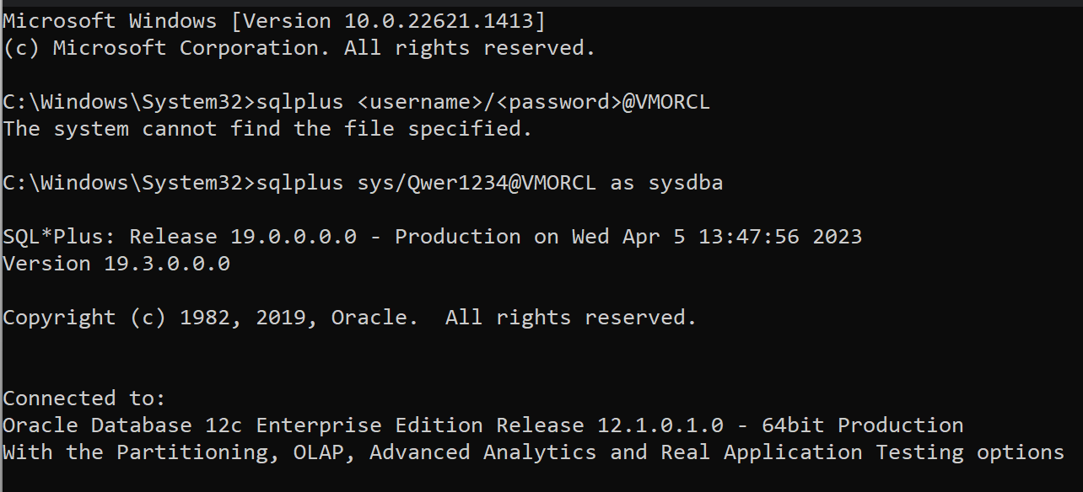
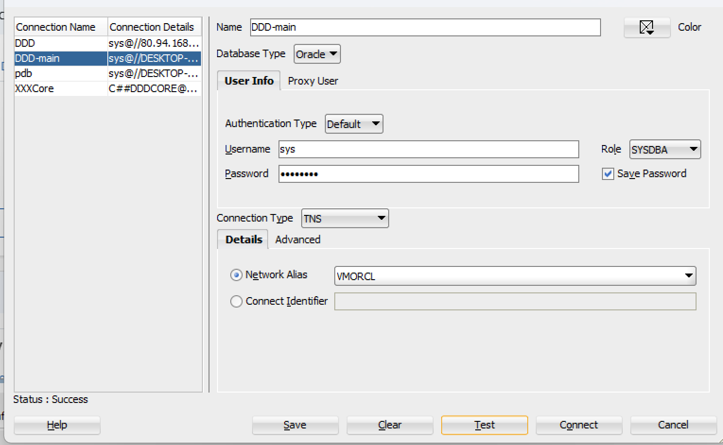

Ответьте на следующие вопросы

- Поясните принцип установления соединения с сервером Oracle по сети.
- Объясните назначение файлов SQLNET.ORA, TNSNAMES.ORA, LISTENER.ORA.
- Какие виды соединений вы знаете? Кратко охарактеризуйте каждое из них.
- Что такое строка подключения?
- Что такое дескриптор подключения?
- Расшифруйте аббревиатуру TNS.
- Объясните назначение утилиты Oracle Net Manager.
- Перечислите все этапы запуска и останова экземпляра Oracle, поясните каждый этап.
- Какое имя группы пользователей Windows использует Oracle для администраторов?

